# How to put Content Controls in a Word Document

## Add Developer to the Ribbon

File -> Word Options -> Customize Ribbon -> Click on « Developer »

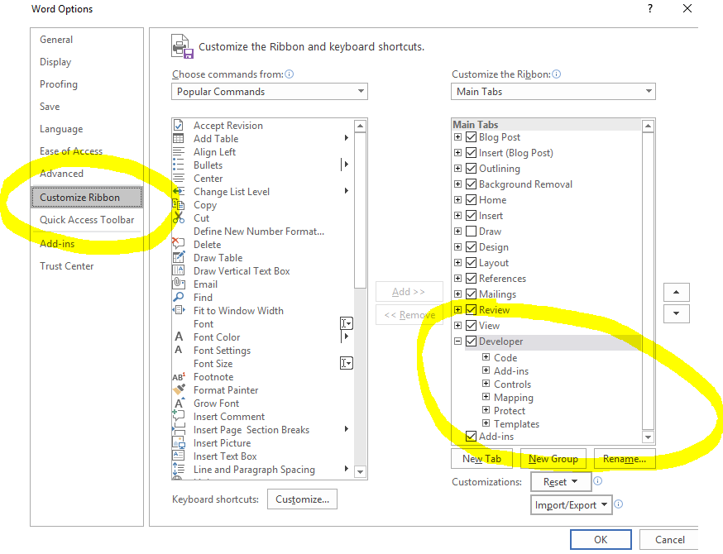

## Add Content Controls

Enable « Design Mode ».

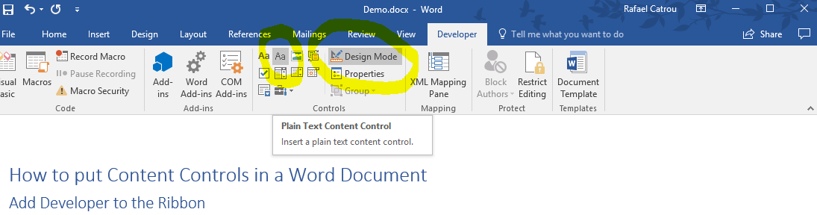

For example, clic on « Plain Text Content Control ». Put a title : right clic -> Property.

## Example 1

with a unique field in the document : Value 1

## Example 2

with a multiple fields

* Subitem 1 : Value 2
* Subitem 2 : Value 3
* Subitem 3 : Value 4